教育部補助辦理本國語文教育活動成果報告表
活 動 內 涵  類 別 | □學術會議 |  | □研討會 |  |  | □論壇 |  |  |  |  |  | □講(研)習會 |  |  |  |  | ■博覽會
活 動 內 涵  類 別 | ■觀摩活動 |  | ■競賽活動 |  |  | □學習課程 |  |  |  |  |  | ■其他訪視及分享（請註明）
活 動 名 稱 | 花蓮縣100年度辦理推動臺灣母語日工作計畫活動
活 動 期 間 | 100年1月1日起至100年12月31日
主 辦 單 位 | 花蓮縣政府教育處 |  |  |  | 辦理地點 |  |  |  |  | - 花蓮縣萬榮國小、長橋國小、紅葉國小  - 縣內各公私立國中小幼稚園
活動場次(學習課程應加填班數) | - 221世界母語日嘉年華1場  - 到校訪視48校/園  - 電子繪本及網站競賽2件 |  |  | 參與人數  (單位：人) |  |  | - 500人次  - 240人次  - 154校 |  |  |  |  |  |  |  | 主持人  (負責人) | 處長：賴錦昌
人數明細  (學術會議、研討會、論壇等應加填本欄) | 國外專家學者 人，中研院等研究機構研究員 人  大學校院教授 人，大學校院學生 人  行政機關代表 人，民間團體代表 人  一般民眾 人，其他 人，合計 人
論文發表數  (學術會議、研討會、論壇等應加填本欄) | 本次會議總計發表外文論文 篇，中文論文 篇，合計發表論文 篇
經費來源 (含自籌、贊助及補助款) | 來源：教育部 |  |  |  |  |  |  | 額度： 20萬元
活動總經費 | 新臺幣20萬元 |  |  |  |  | 實際支出總額 |  |  |  |  |  |  | 新臺幣19萬1,940元
成果摘要  (word 14級 300字以內，附活動辦理相關佐證資料) | 辦理2011年221世界母語日「族群融合嘉年華」活動，結合221世界母語日，推動臺灣母語日活動，增進各族群間之瞭解、尊重、包容及欣賞。辦理臺灣母語日訪視工作，了解各校推動臺灣母語日現況，增進臺灣母語日推動之品質，協助學校推動臺灣母語日工作之進行。特別邀請閩、客、原三大族群學校中，在今年度參加各項競賽績優隊伍，在會場中示範演出，並安排臺灣母語日訪視績優學校經驗分享，除激勵與會學校代表外，並藉觀摩學習歷程，提升推動臺灣母語日活動相關知能。現場並指導原住民手工藝製作，以及原住民傳統織布技藝，加上原住民傳統弓箭的製作現場與實戰射擊，體驗原住民傳統生活型態，認同原住民與大自然融為生命共同體的傳統智慧。  辦理建置臺灣母語日暨本土教育網站競賽，全縣國民中小學均參加，要求各校網站除了能持續運作、維護及更新內容外，站內並設有交流、分享及回饋機制，且有專人或專責單位主持管理，使師生對本土語言能獲得更充分的教學資源，以達到臺灣母語日活動的資源整合與分享運用之目標。  辦理「世界母語日．話我家鄉畫」數位繪本競賽，培育學生瞭解家鄉，認識母語在不同領域間的應用，增進各族群間之瞭解、尊重、包容及欣賞；營造說母語的優質環境，使學習生活化、趣味化，提供學童說母語、聆聽他人說母語之優質環境；透過說母語相關競賽活動，提升學生說母語之自我認同感，進而瞭解其他族群文化、落實語言平等之精神。  依計畫完成臺灣母語日一般及輔導訪視業務，本計畫旨在推動本土語言教育與臺灣母語日，透過到校諮詢服務，與各校教師交流分享，期能落實推動臺灣母語日，並促進本縣本土語言及多元文化的重視與發展。
成果摘要  (word 14級 300字以內，附活動辦理相關佐證資料) | 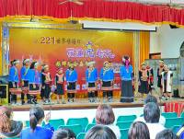 |  |  |  |  |  |  |  |  |  | 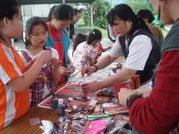
成果摘要  (word 14級 300字以內，附活動辦理相關佐證資料) | 世界母語日族群嘉年華(萬榮國小) |  |  |  |  |  |  |  |  |  | 世界母語日族群嘉年華(萬榮國小)
成果摘要  (word 14級 300字以內，附活動辦理相關佐證資料) | 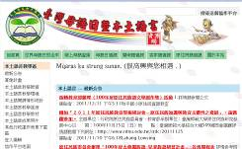 |  |  |  |  |  |  |  |  |  | 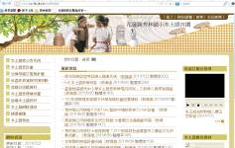
成果摘要  (word 14級 300字以內，附活動辦理相關佐證資料) | 臺灣母語日網站建置競賽(第1名和平國小) |  |  |  |  |  |  |  |  |  | 臺灣母語日網站建置競賽(第3名秀林國小)
成果摘要  (word 14級 300字以內，附活動辦理相關佐證資料) | 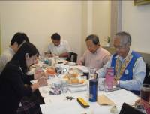 |  |  |  |  |  |  |  |  |  | 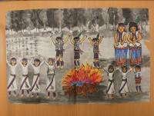
成果摘要  (word 14級 300字以內，附活動辦理相關佐證資料) | 世界母語日話我家鄉畫電子繪本競賽 |  |  |  |  |  |  |  |  |  | 世界母語日話我家鄉畫電子繪本競賽
成果摘要  (word 14級 300字以內，附活動辦理相關佐證資料) | 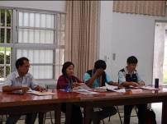 |  |  |  |  |  |  |  |  |  | 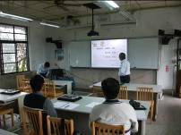
成果摘要  (word 14級 300字以內，附活動辦理相關佐證資料) | 臺灣母語日訪視(花崗國中) |  |  |  |  |  |  |  |  |  | 臺灣母語日訪視(萬榮國中)
聯 絡 人 | 單 位 | 花蓮縣政府教育處 |  |  |  |  |  |  | 職 稱 |  |  |  |  | 本土語言指導員
聯 絡 人 | 姓 名 | 李忠祥 |  |  |  |  |  |  | 電 話 |  |  |  |  | (03)8462860#522
聯 絡 人 | 行動電話 | 0911-896379 |  |  |  |  |  |  | 傳 真 |  |  |  |  | (03)8572660
聯 絡 人 | E-mail | bestlee@ms28.hinet.net
填表日期：100.01.14
結報說明：
一.活動計畫結束後一個月內，將本表、成果報告資料及經費收支結算表(本部網站/資料下載/公告單位：會計處「教育部補助及委辦經費核撥結報作業要點」)正式函送本部辦理結報。
二.請以打字方式填列表件；如表件不敷使用時，另以A4用紙依規定格式填寫附加之，所送成果照片需含照片說明並自行黏貼。

